

|  |  |  |  |
| --- | --- | --- | --- |
| Regione: | Provincia: | | Comune: |
| Ente di riferimento: | | | |
| Committenza: | | Direzione scientifica: | |
| Elaborato a cura di: | | Direttore cantiere: | |

Cantiere:

Tipo di indagine:

Attestazione SOA OS25 II Livello n. 11621/07/00 del 05/11/2012 (Rinnovo n. 6463/57/01 del 13/10/2020)

**Indice**

DATI DI RIFERIMENTO 4

INTRODUZIONE 5

DESCRIZIONE METODOLOGICA ED ESITO DELL'INDAGINE 7

CONCLUSIONI 9

ALLEGATI 11

Elenco US 11

Elenco tavole 11

Schede US Matrix 11

Tavole 11

Report archeoDB 11

## DATI DI RIFERIMENTO

**Collocazione cantiere:**

**Periodo cantiere:**

**Intervento:**

**Committenza:**

**Progettazione lavori:**

**Direzione lavori:**

**Direzione scientifica indagini archeologiche:**

**Esecuzione indagini archeologiche:**

**Direzione cantiere archeologico:**

**Archeologi:**

**Metodologia di documentazione utilizzata:** pyArchInit su base Gis. Si tratta di un progetto openSource distribuito sul sito [www.](http://www.pyarchinit.altervista.org/)sites.google.com/site/pyarchinit

pyArchInit e" uno strumento realizzato in python per la gestione dei dati archeologici che gestisce su un'unica piattaforma georeferenziata sia il disegno delle singole US che i dati contenuti all'interno delle schede di US, delle schede dei materiali, tafonomiche, di struttura, ecc.

pyArchInit permette la compilazione in corso di scavo di tutte le schede e il disegno delle piante direttamente su server centrale presente presso la sede di adArte srl.

E' possibile, una volta inseriti tutti i dati, generare in automatico le piante delle singole US e quelle di fase e periodo, oltre ai file .pdf in formato ministeriale di tutte le schede singole e dei loro elenchi e del matrix.

Nei DVD allegati alla relazione vengono consegnati alla SABAP di riferimento tutti i layer informativi georeferenziati in GAUSS BOAGA EST e i files .pdf, .odt e .dxf

La cartografia di base è tratta dalla Carta Tecnica Regionale 1:5000 dell'Emilia Romagna (<http://servizigis.regione.emilia-romagna.it/wms/dbtr2013_ctr5>)

#### <https://creativecommons.org/licenses/by-sa/4.0/deed.it>

## INTRODUZIONE

## DESCRIZIONE METODOLOGICA ED ESITO DELL'INDAGINE

## CONCLUSIONI

per adArte srl dott.

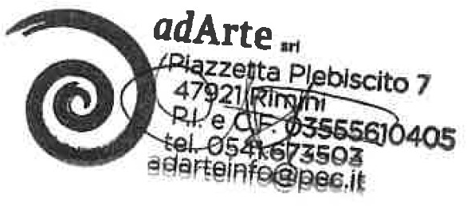

# ALLEGATI

### Elenco US

### Elenco tavole

### Schede US Matrix

### Tavole

### Report archeoDB